Кафедра |  | Н2 |  | Программная инженерия и интеллектуальные системы
 |  | шифр |  | наименование кафедры, по которой выполняется работа
Дисциплина |  | Проектно-технологическая практика
 |  | наименование дисциплины

ПРАКТИЧЕСКОЕ ЗАДАНИЕ
№1
Анализ предметной области

ОБУЧАЮЩИЙСЯ
группы |  |  |  |  | О727Б
 |  | Тарасевич В.В.
^{подпись} |  | ^{фамилия и инициалы}
дата сдачи
ПРОВЕРИЛ
Старший преподаватель
ученая степень, ученое звание, должность
 |  | Логунова Т.В.
подпись |  | фамилия и инициалы
Оценка / балльная оценка
дата проверки

Санкт-Петербург
 |  |  | 20 | 26 | г.

1 Анализ предметной области
На сегодняшний день компьютерные сети встречаются повсеместно. Они различаются по масштабу, форме и связности. Для полноценного анализа предметной области следует осветить принципы работы компьютерных сетей, способы их построения и применяемое для этого оборудование. Также требуется рассмотреть аналоги разрабатываемого программного продукта и, в конечном счёте, составить список требований к приложению.
1.1 Описание предметной области
Для обеспечения единообразия передачи данных и корректной работы «Всемирной Паутины», были спроектированы семиуровневая модель OSI (Open System Interconnection) и четырёхуровневый стек протоколов TCP/IP (Transmission Control Protocol / Internet Protocol). TCP/IP применяется на практике, а модель OSI используется для концептуального объяснения принципов работы компьютерных сетей. Схема модели OSI представлена на рисунке 1.1.
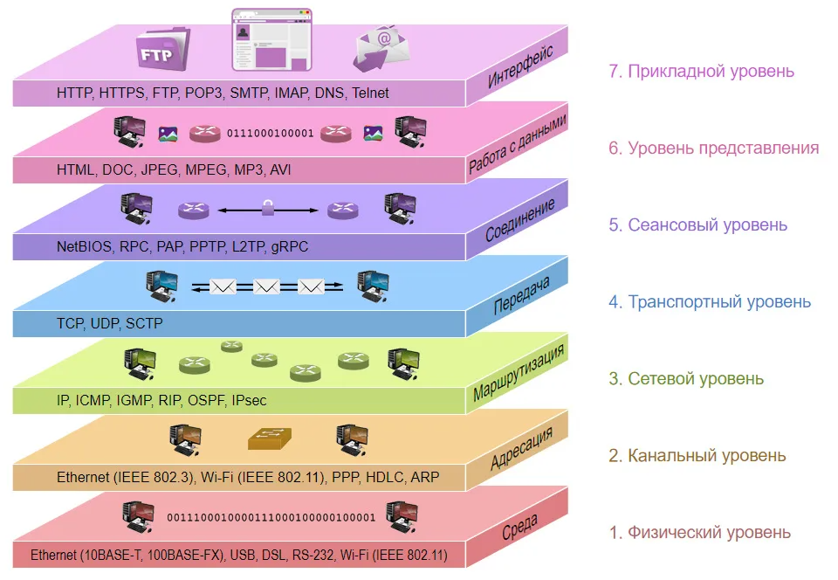
Рисунок 1.1 – Модель OSI
Семиуровневая модель подробно описывает этапы, через которые проходят данные, передаваемые
1.1.1 Применяемое сетевое оборудование
Больше описать про устройства которые поддерживают SNMP
Самым низкоуровневым устройством, применяемым в сети, является сетевой коммутатор, он же свитч. Коммутатор является развитием такого устройства, как концентратор, оное более не применяется даже в небольших сетях ввиду неудобства эксплуатации и возникающих в процессе его использования уязвимостей. Коммутатор работает на втором уровне модели OSI и служит для объединения трёх и более оконечных устройств в одну сеть. Коммутация траффика осуществляется за счёт MAC-адресации – уникального физического адреса сетевого адаптера устройства. Благодаря этому становится возможна точечная пересылка пакетов (а не рассылка его во все каналы, как это было с концентратором, который работал на первом уровне модели OSI), за счёт чего повышается защищённость сети от несанкционированного прослушивания траффика.
Коммутаторы можно разделить на управляемые и неуправляемые. Неуправляемые коммутаторы, как более дешёвый вариант, применяются, когда в сеть не требуется вносить каких-либо усложнений, и просто требуется, чтобы те или иные устройства были подключены в одну подсеть (например, соединить компьютер, IP-телефонию и принтер). Управляемые коммутаторы, в свою очередь, позволяют настроить такие функции как VLAN (Virtual Private Network), агрегацию и т.п.. VLAN – это технология, которая позволяет более абстрактно группировать устройства в подсети. Таким образом, становится возможным как разделить устройства, подключённые к одному коммутатору, друг от друга, так и объединить устройства в виртуальную подсеть, даже если в действительности они находятся в разных подсетях. При разработке программного продукта необходимо учитывать эту особенность сетей.
Сюда добавить ссылку на исследование что сиска самая популярная или вообще вырезать коммутаторы конкретные не надо, нужно указать про то, с чем работаем
На рисунке 1.1 представлен коммутатор производства компании Cisco, наиболее широко применяемый предприятиями для построения сетей.
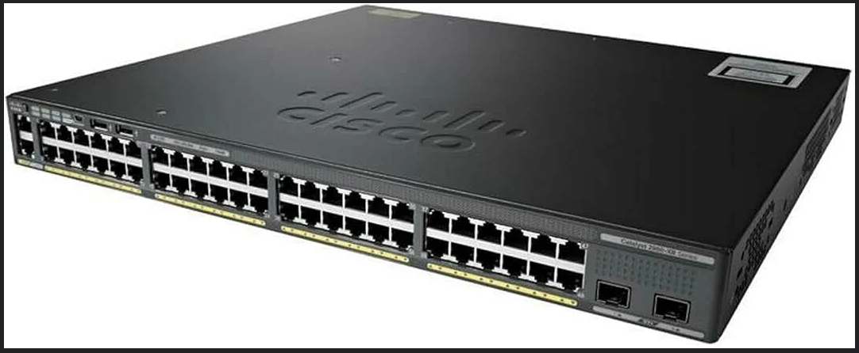
Рисунок 1.1 – Коммутатор Cisco 2960
На третьем уровне модели OSI функционируют маршрутизаторы и так называемые коммутаторы третьего уровня. Оба устройства занимаются маршрутизацией пакетов между сетями, опираясь как на МАС-адрес, так и на IP-адрес, а также таблицы маршрутизации. Различаются устройства тем, что коммутатор третьего уровня производит маршрутизацию физически, за счёт особый встроенных микросхем, когда как маршрутизаторы определяют маршрут путём программных вычислений. Таким образом, коммутаторы третьего уровня более приспособлены к большим объёмам траффика, чем обуславливается их более высокая цена на рынке.
Современные маршрутизаторы и коммутаторы третьего уровня предоставляют возможность настройки межсетевого экрана для фильтрации траффика. При разработке требований следует рассмотреть возможность изменения списка правил фильтрации посредством разрабатываемого ПО.
На рисунке 1.2 представлен стандартный маршрутизатор.
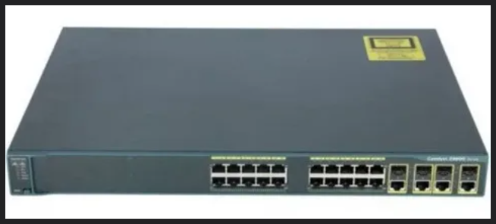
Рисунок 1.2 – Маршрутизатор Cisco 3960
Межсетевой экран, работающий в той или иной степени на втором, третьем, четвёртом и седьмом уровнях, может быть организован программно, в виде прошивки маршрутизатора или утилиты на персональном компьютере, или аппаратно, в виде отдельного устройства. Аппаратный файервол может представать как в виде выделенной пользовательской машины, на которой не выполняется посторонних служб, так и в виде специализированного устройства. Принцип настройки специализированного устройства схож с настройкой коммутатора или маршрутизатора – всё происходит посредством встроенных средств. Считается, что специализированные аппаратные файерволы (отдельные устройства) более надёжны, производительны и просты в обращении, отчего в случаях, когда безопасность сети превыше всего, выбор часто падает именно на них. При разработке программного продукта следует рассмотреть возможность изменения списка правил фильтрации посредством разрабатываемого ПО.
На рисунке 1.3 представлен аппаратный файервол.
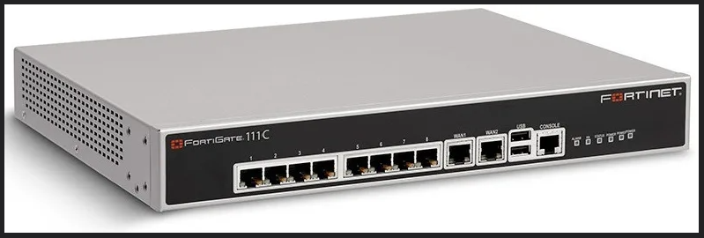
Рисунок 1.3 – Пример аппаратного файервола
Последнее устройство, которое следует рассмотреть, это некоторое оконечное устройство: сервер, персональный компьютер, сетевой принтер. В зависимости от производителя устройства, установленного на него ПО и вида устройства, будет меняться метод получения и обработки информации о его состоянии. В случае оконечных устройств наладить связь можно будет посредством агента, установленного на компьютер, однако в случае с сетевым принтером или промежуточным устройством в сети – «диалог» придётся вести на языке этого самого устройства, что следует учитывать при разработке программного продукта.
1.1.2 Топология сети
Всё вышеперечисленное сетевое оборудование так или иначе объединяют по определённой схеме, выстраивают особую топологию сети. Их можно разделить на следующие виды:
- шина – вид топологии, при котором устройства подключаются к единой линии передачи информации;
- кольцо – вид топологии, при котором устройства последовательно подключены друг к другу;
- звезда – вид топологии, при котором устройства подключены к агрегационному оборудованию, например, концентратору или коммутатору;
- смешанная – вид топологии, совмещающая в себе элементы предыдущих видов.
Смешанная топология как способ построения сети применяется чаще всего ввиду того, что в конкретных случаях сеть выстраивается не по шаблонам, а в зависимости от нужд пользователей и физических особенностей рабочих помещений. Пример возможной схемы приведён на рисунке 1.7.
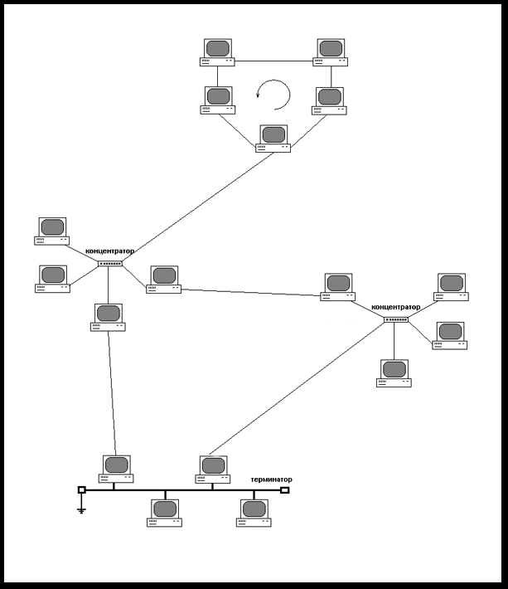
Рисунок 1.7 – Пример смешанной топологии сети
Поскольку компьютерные сети могут принимать различные формы, при разработке программного продукта следует рассмотреть возможность построения схематичной карты сети.
1.2 Обслуживание компьютерных сетей
Исходя из вышеприведённой информации, можно заключить, что в современных сетевых инфраструктурах применяется большое количество как программно-аппаратных, так и сугубо аппаратных средств. Эти средства имеют определённые требования к уходу и обслуживанию. Для поддержания работоспособности сети проводят следующие мероприятия по обслуживанию соединений и оборудования: рассмотреть варик не списком представить, а просто текстом
- проверка состояния оборудования и кабелей;
- чистка устройств;
- замена старых соединений;
- наблюдение за работой сети;
- настройка средств управления сетью;
- проведение нагрузочного тестирования;
- обновление драйверов и прошивок.
Из перечисленных выше мероприятий непрерывно проводятся такие, как наблюдение и настройка. Этот процесс трудоёмок и требует от оператора внимания к ряду параметров. Поэтому в рамках ВКР требуется разработать программный продукт, автоматизирующий процессы мониторинга сети и настройки сетевых устройств.
1.3 Протокол SNMP
Для проведения своевременного обслуживания и оперативной замены вышедших из строя узлов требуется средство диагностики, способное информировать оператора о состоянии устройств сети. Эти средства называются системы мониторинга. Самая простая система мониторинга представляет из себя программный комплекс, развёрнутый как на устройстве, с которого снимаются показания (такие как температура процессора, загруженность программных ядер, скорость оборотов вентиляторов и т.д.), так и на устройстве, на котором происходит приём показаний оператором. Для таких целей существует протокол SNMP (Simple Network Management Protocol). Устройство, с которого снимают показания, называется SNMP-агентом, а устройство, на котором принимают – SNMP-сервером. Таким образом, для построения системы мониторинга, требуется один компьютер-сервер и множество агентов, развёрнутых на тех или иных устройствах.
На сегодняшний день существует несколько версий протокола SNMP. В работе будет освещена последняя версия протокола – SNMP v3.
Все метрики устройства, доступные для мониторинга, определяются в MIB (Management Information Base), древовидной иерархической виртуальной базе данных. Примерный вид приведён на рисунке 1.10.
Всё что ниже уже идёт во второй раздел
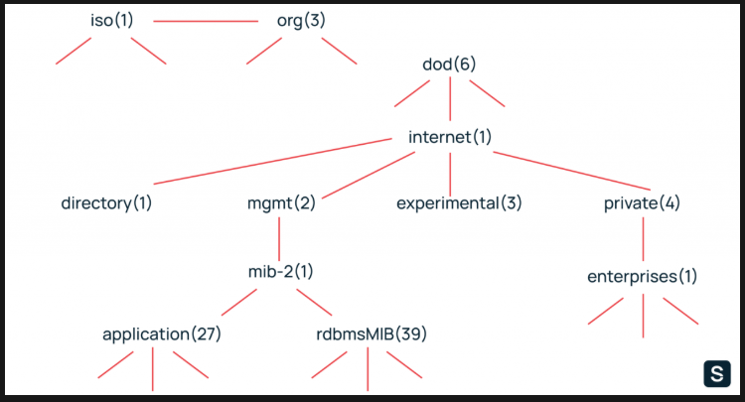
Рисунок 1.10 – Пример MIB некоторого устройства
Для чтения этой базы данных применяются утилиты snmpwalk и snmpget. Их отличие только в том, сколько значений извлекается – одно значение для snmpget и множество значений для snmpwalk. Все метрики, хранимые в MIB имеют идентификационные номера – OID (Object Identifier). По ним и происходит запрос. Пример полноценной команды приведён на рисунке 1.10.
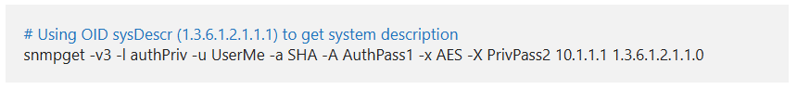
Рисунок 1.10 – Команда snmpget
На рисунке 1.10 применяется команда snmpget для снятия метрики с OID 1.3.6.1.2.1.1.0 с устройства с адресом 10.1.1.1. Все остальные параметры, используемые в команде, связаны с безопасностью и аутентификацией. Параметр -l authPriv говорит о том, что при передаче пакетов следует шифровать все данные (помимо authPriv можно использовать noAuthNoPriv или authNoPriv), -u UserMe указывает на пользователя, от чьего лица инициируется взаимодействие, -a SHA указывает на используемый алгоритм хеширования аутентификационного пароля AuthPass1 (помимо SHA можно выбрать MD5), а -x AES указывает алгоритм шифрования пароля PrivPass2 (помимо AES можно выбрать DES). В более ранних версиях протокола эту процедуру заменяла одна строка сообщества.
Запись в базу данных происходит почти зеркальным образом, посредством команды snmpset. Пример команды приведён на рисунке 1.11.
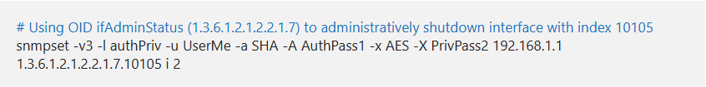
Рисунок 1.11 – Команда snmpset
Как можно заметить, к команде добавилось окончание i 2. Буква указывает на тип записываемых данных, полный список приведён на рисунке 1.12. Цифра после типа данных является непосредственно записываемым значением.
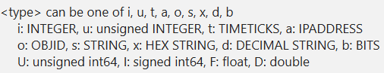
Рисунок 1.12 – Доступные типы данных
В рамках ВКР протокол SNMP позволит решить проблему сбора метрик сетевых устройств для автоматизации процесса мониторинга сети и будет использован в разрабатываемом программном продукте посредством освещённых выше команд.
1.4 Сравнительный анализ аналогов
Для формирования корректных требований к разрабатываемому программному продукту требуется провести сравнительный анализ прямых и косвенных аналогов с целью выявления удачных практик и высоко оцениваемых свойств программы.
1.4.1 NetXMS
NetXMS – ПО с открытым исходным кодом для мониторинга компьютерных систем и сетей, разработано компанией Raden Solutions.
Целевой аудиторией инструмента являются системные администраторы, менеджеры, и студенты.
В возможности NetXMS входят:
- мониторинг сети;
- построение карты сети;
- оповещение оператора через триггеры;
- доступ через мобильное приложение.
ПО доступно на операционных системах Windows, Linux и других
Unix-подобных системах.
Из достоинств NetXMS можно выделить:
- поддержку основных версий протокола SNMP;
- автоматическое обнаружение новых устройств;
- возможность написания скриптов для автоматизации процессов мониторинга.
Из недостатков NetXMS можно выделить:
- низкое по сравнению с аналогами качество документации;
- малое по сравнению с аналогами сообщество;
- отсутствие поддержки для ряда устройств.
Рассматриваемое ПО не подходит для решения поставленной задачи ввиду низкого качества документации и отсутствия поддержки ряда устройств. Под отсутствием поддержки подразумевается, что в программе отсутствуют OID необходимых метрик и, при возникновении такой проблемы, работнику придётся вводить их вручную, руководствуясь инструкцией производителя оборудования, что может повлечь за собой недопустимые издержки по времени.
1.4.2 Zabbix
Zabbix – ПО с открытым исходным кодом, поставляемое в составе Zabbix-сервера и Zabbix-агента, для мониторинга IT-инфраструктуры предприятия, разработано Zabbix LLC.
Целевой аудиторией инструмента являются системные администраторы, инженеры DevOps (Development and Operations), специалисты по информационной безопасности.
В возможности Zabbix входят:
- мониторинг сети;
- построение карты сети;
- мониторинг приложений и служб;
- мониторинг баз данных;
- оповещение оператора через триггеры;
- построение графиков и создание дашбордов.
ПО доступно на операционной системе Linux и ограничено доступно на Windows.
Среди достоинств Zabbix можно выделить:
- поддержку основных версий протокола SNMP;
- автоматическое обнаружение новых устройств;
- возможность написания скриптов для автоматизации процессов мониторинга;
- интеграцию с системами визуализации, такими как Grafana;
- возможность оповещения через такие каналы связи как электронная почта, SMS и мессенджеры;
- масштабируемость.
Среди недостатков Zabbix можно выделить:
- отсутствие возможности развёртки Zabbix-сервера на операционной системе Windows;
- более высокие в сравнении с аналогами требования к системным ресурсам;
- отсутствие возможности автоматического построения карты сети;
- избыточный функционал в контексте решаемой задачи.
Рассматриваемое ПО не подходит для решения поставленной задачи ввиду отсутствия возможности развёртки Zabbix-сервера на устройствах с операционной системой Windows. Также функциональные возможности системы Zabbix избыточны для решения поставленной задачи.
1.4.3 Nagios
Nagios – ПО с открытым исходным кодом для мониторинга компьютерных систем и сетей. Также имеет платную версию с расширенным функционалом.
Целевой аудиторией инструмента являются системные администраторы и инженеры DevOps.
В возможности Nagios входят:
- мониторинг сети;
- оповещение оператора о возникающих неполадках;
- подробное логирование.
ПО доступно на операционных системах Windows, Linux и других
Unix-подобных системах.
Среди достоинств Nagios можно выделить:
- поддержку всех версий протокола SNMP;
- модульную архитектуру системы;
- подробную документацию.
Среди недостатков Nagios можно выделить:
- ограниченный функционал без применения сторонних плагинов;
- малоинформативный графический интерфейс.
Рассматриваемое ПО не подходит для решения поставленной задачи ввиду низкокачественного пользовательского интерфейса в базовой версии.

И сюда таблицу с критериями
После неё выводы по аналогам что не подходят переместить

